**Année scolaire : 2021 - 2022**

**Devoir surveillé n°1** : **Introduction aux sciences physiques**

* **Classe : 4e B**
* **Date : 25/01/2022**
* **Durée : 45 minutes**

**Exercice n°1 :** (07 pts)

1/ Pour préparer rapidement à manger avant de partir à l’école, Virginie a mis de l’eau et du manioc dans sa marmite qu’elle a ensuite placé sur le feu et se met à traiter un exercice pendant la cuisson ; Concentrée sur l’exercice, elle oublie la marmite sur le feu et après environ 45 minutes, elle se souvient de sa marmite, se précipite vers la cuisine, ouvre le couvercle de la marmite et constate qu’il n’y avait plus d’eau dans la marmite et que le manioc commence à noircir.

Identifiez les phénomènes et justifier votre réponse. (4 pts)

2/ Une ménagère étale son linge mouillé au soleil et au bout d’une heure elle revient le chercher et le trouve tout sec. De quel phénomène s’agit-il ? Justifie ta réponse. (1pt)

3/ Donnez la différence entre un phénomène physique et un phénomène chimique. (2 pt)

**Exercice2 :** (03 pts)

**Donnez l’état physique correspondant au corps dans chaque phrase.**

* 1. Elle peut fondre. (1pt)
  2. Il est expansible et n’a pas de volume propre. (1pt)
  3. Elle se vaporise et prend la forme du récipient qui le contient. (1pt)

**Exercice 3 :** (05 pts)

1. Coche la bonne réponse.

La formation de la rosée sur l’herbe est un phénomène qui correspond à (1pt)

1. case une fusion
2. case une vaporisation
3. case une solidification
4. case une condensation
5. Complète le schéma ci-dessous en indiquant le nom du changement correspondant à la flèche. (1pt)

**Liquéfaction**

**Gaz**

**Liquide**

1. Indiquez les états entre lesquels ce changement d’état s’effectue. (1pt)
2. Donnez les noms des états et des changements d’états physiques pour compléter le schéma ci-dessous : (2pts)

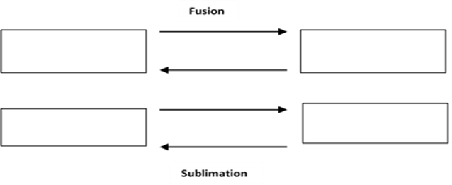

**Exercice 4 :** (05pts)

Répondez par VRAI ou FAUX.

1. La dissolution du sel dans l’eau est un phénomène chimique. (1pt)
2. Le passage d’un état physique à un autre est appelé phénomène physique. (1pt)
3. La fusion de la glace est phénomène chimique. (1pt)
4. La caramélisation du sucre est un phénomène chimique. (1pt)
5. Le pourrissement d’une mangue est phénomène physique. (1pt)